# МИНИCTEPCTBO НАУКИ И ВЫСШЕГО ОБРАЗОВАНИЯ РОССИЙСКОЙ

**ФЕДЕРАЦИИ**

# Федеральное государственное автономное образовательное учреждение высшего образования

**«СЕВЕРОКАВКАЗСКИЙ ФЕДЕРАЛЬНЫЙ УНИВЕРСИТЕТ»**

# Кафедра инфокоммуникаций Институт цифрового развития

**ОТЧЁТ**

**по лабораторной работе №2.11**

Дисциплина: «Программирование на Python» Тема:

«Замыкания в языке Python Python»

|  |
| --- |
| Выполнил: студент 2 курса |
| группы ИВТ-б-о-21-1 |
| Богдашов Артём Владимирович |

Ставрополь 2022

# Выполнение работы:

1. Создал репозиторий в GitHub «rep 2.11» в который добавил .gitignore, который дополнил правила для работы с IDE PyCharm с ЯП Python, выбрал лицензию MIT, клонировал его на лок. сервер и организовал в соответствии с моделью ветвления git-flow.

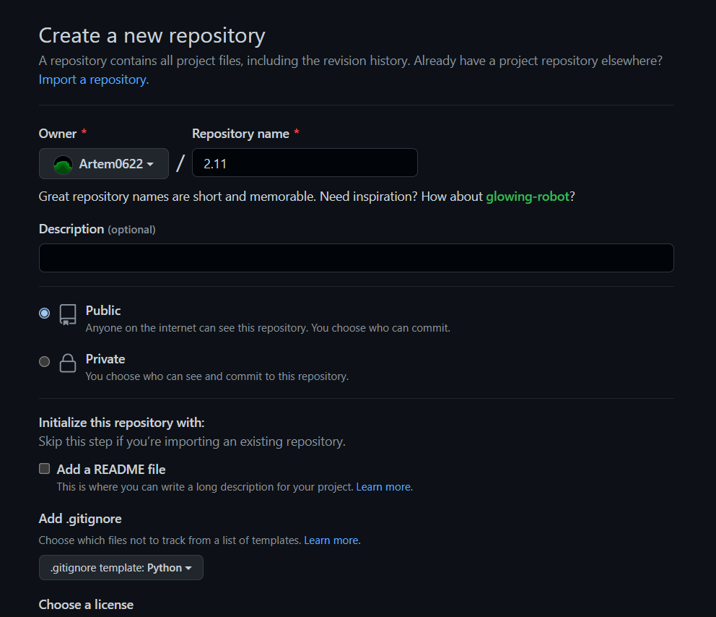

Рисунок 1.1 Создание репозитория

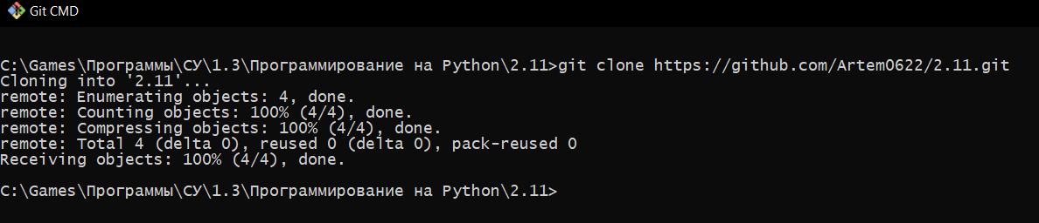

Рисунок 1.2 Клонирование репозитория

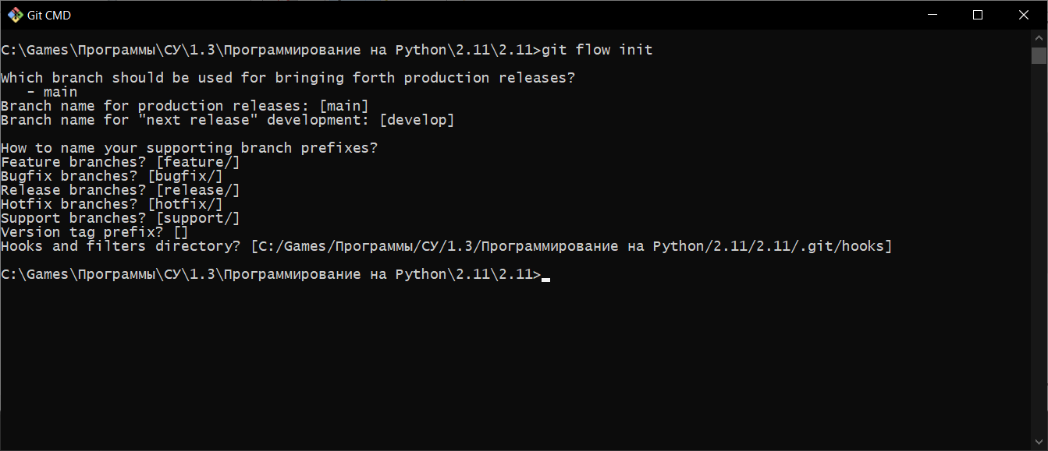

Рисунок 1.3 Организация репозитория в соответствии с моделью ветвления git-flow

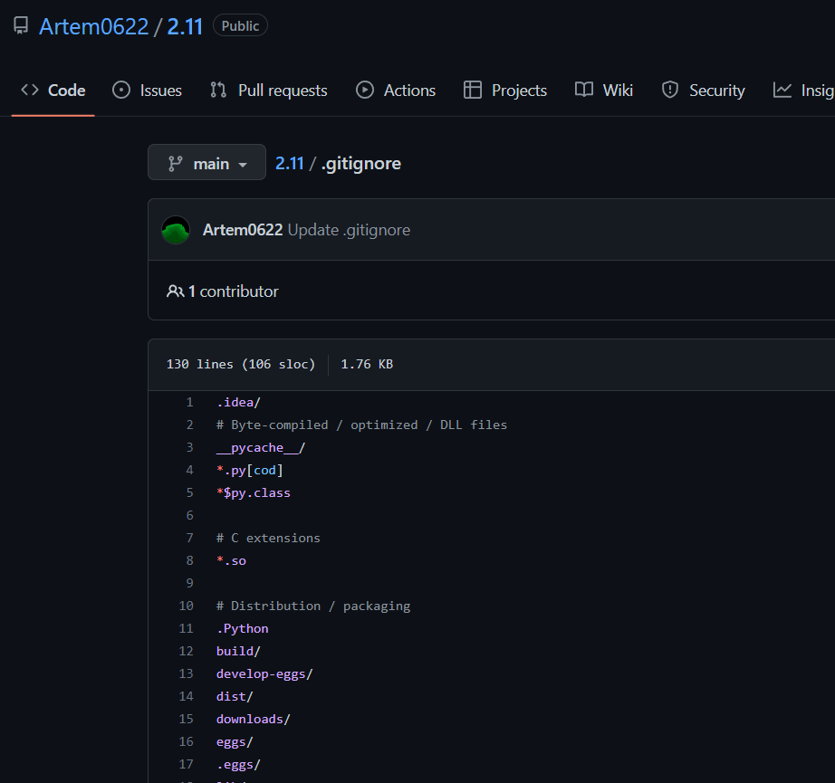

Рисунок 1.4 Изменение .gitignore

3.(3 вариант). Выполнил индивидуальное задание.

3. Используя замыкания функций, объявите внутреннюю функцию, которая преобразует строку из списка целых чисел, записанных через пробел, либо в список, либо в кортеж. Тип коллекции определяется параметром type внешней функции. Если type = 'list' , то используется список, иначе – кортеж. Далее, на вход программы поступает две строки: первая – это значение для параметра type; вторая – список целых чисел, записанных через пробел. С помощью реализованного замыкания преобразовать эту строку в соответствующую коллекцию. Результат работы замыкания выведите на экран.

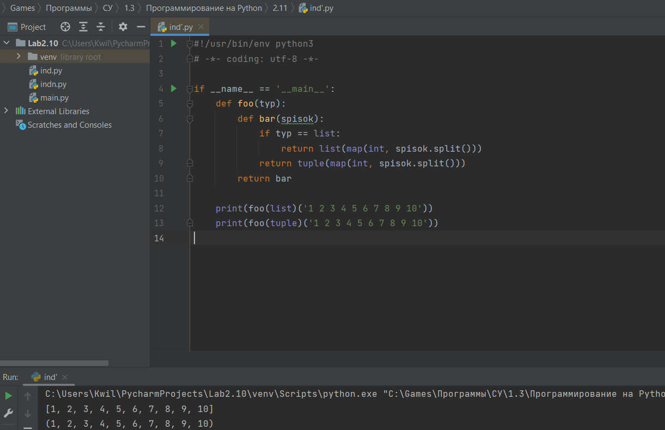

Рисунок 2.1 Вывод программы индивидуального задания

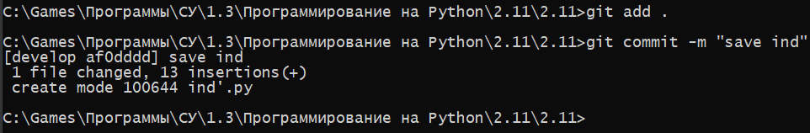

Рисунок 3.1 Коммит изменений



Рисунок 3.2 Переход на ветку main

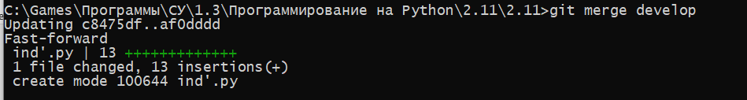

Рисунок 3.3 Слияние ветки main с develop

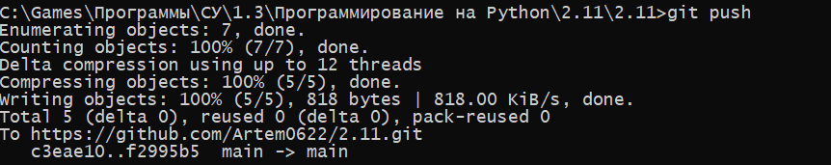

Рисунок 3.4 Пуш изменений

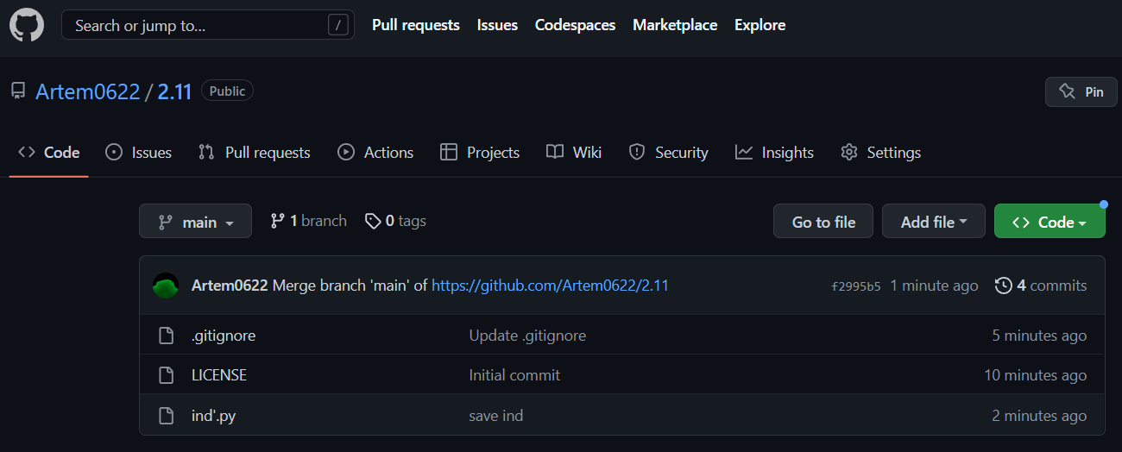

Рисунок 3.5 Изменение на уд сервере

# Ответы на контрольные вопросы:

1. Что такое замыкание?

Замыкание (closure) в программировании — это функция, в теле которой присутствуют ссылки на переменные, объявленные вне тела этой функции в окружающем коде и не являющиеся ее параметрами.

1. Как реализованы замыкания в языке программирования Python? В Python выделяют четыре области видимости для переменных: local,

enclosing, global, build-in.

1. Что подразумевает под собой область видимости Local?

Эту область видимости имеют переменные, которые создаются и используются внутри функций.

1. Что подразумевает под собой область видимости Enclosing?

Суть данной области видимости в том, что внутри функции могут быть

вложенные функции и локальные переменные, так вот локальная переменная функции для ее вложенной функции находится в enclosing области видимости.

1. Что подразумевает под собой область видимости Global?

Переменные области видимости global – это глобальные переменные уровня модуля (модуль – это файл с расширением .py).

1. Что подразумевает под собой область видимости Build-in?

Уровень Python интерпретатора. В рамках этой области видимости находятся функции open, len и т. п., также туда входят исключения. Эти сущности доступны в любом модуле Python и не требуют предварительного импорта. Built-in – это максимально широкая область видимости.

1. Как замыкания могут быть использованы для построения иерархических данных?

В общем случае, операция комбинирования объектов данных обладает свойством замыкания в том случае, если результаты соединения объектов с помощью этой операции сами могут соединяться этой же операцией. Это свойство позволяет строить иерархические структуры данных.